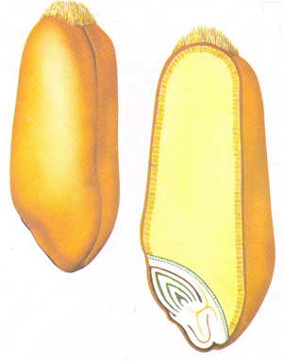  Зерновка  (пшеница, рожь,овес) | Зерновка  (пшеница, рожь, овес) | Зерновка  (пшеница, рожь,овес)
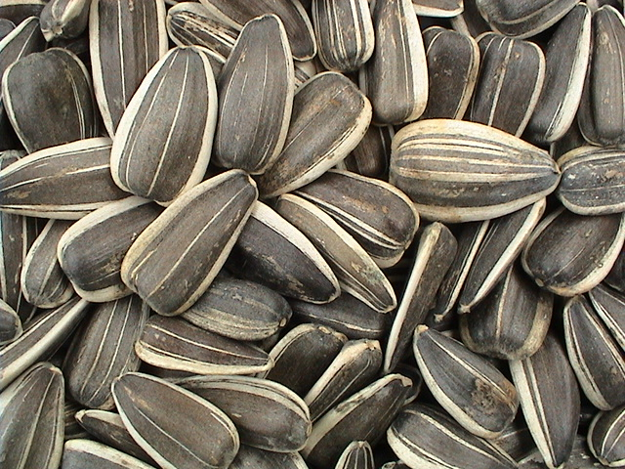  Семянка  (подсолнечник,лопух) | Семянка  (подсолнечник,лопух) | Семянка  (подсолнечник,лопух)
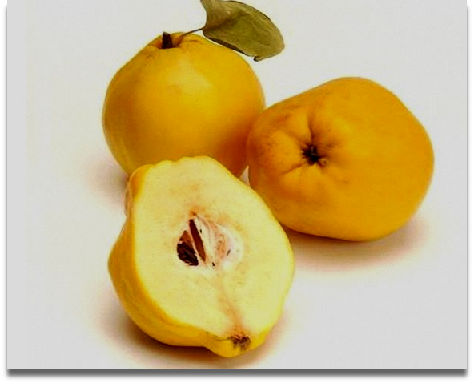  Яблоко  (груша, айва,рябина) | Яблоко  (груша, айва,рябина) | Яблоко  (груша, айва,рябина)
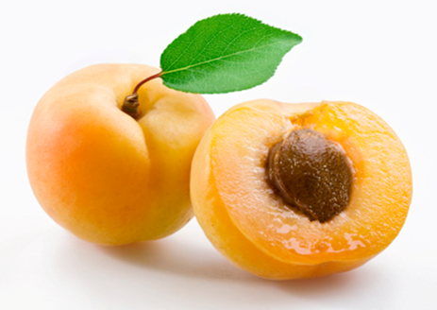  Костянка  (вишня,слива,абрикос) | 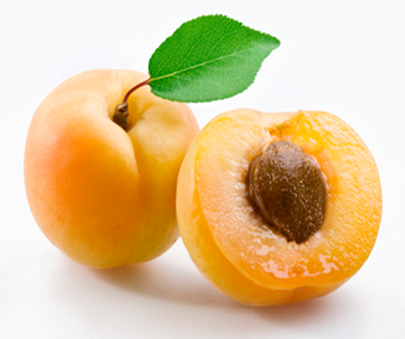  Костянка  (вишня,слива,абрикос) | Костянка  (вишня,слива,абрикос)
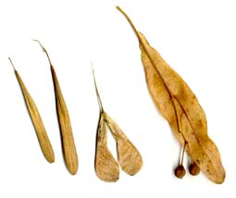  Крылатка  (Клён, ясень, вяз) | 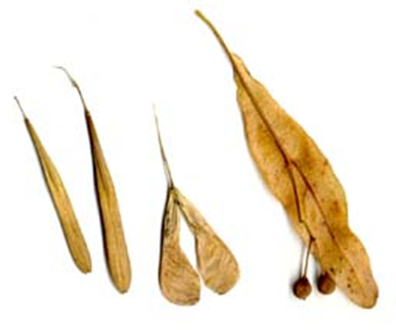  Крылатка  (Клён, ясень, вяз) | Крылатка  (Клён, ясень, вяз)
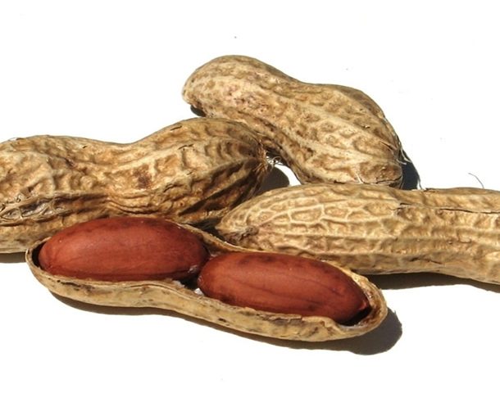  Боб  (арахис,горох,акация)  Боб  (арахис,горох,акация) | Боб  (арахис,горох,акация)
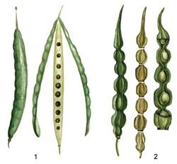  Стручок  (капуста,редис,редька)  Стручок  (капуста,редис,редька) | Стручок  (капуста,редис,редька)
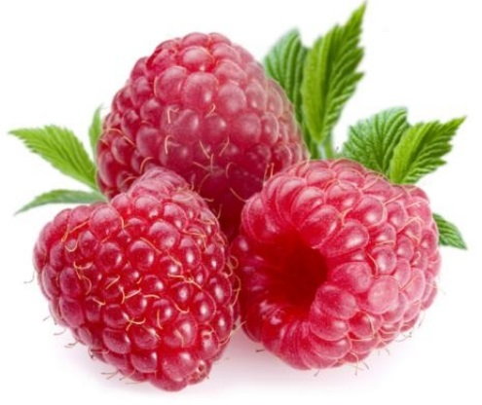  Многокостянка  (малина, морошка,ежевика)  Многокостянка  (малина, морошка,ежевика) | Многокостянка  (малина, морошка,ежевика)
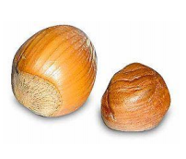  Орех  (лещина, пекан) | Орех  (лещина, пекан) | Орех  (лещина, пекан)
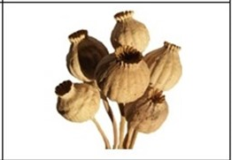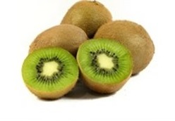  Коробочка  (мак, фиалка)  Ягода  (киви,томат,смородина) | Коробочка  (мак, фиалка)  Ягода  (киви,томат,смородина)  Ягода  (киви,томат,смородина) | Коробочка  (мак, фиалка)
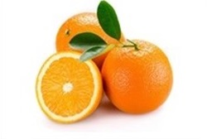  Померанец  (апельсин, лимон, грейфрукт) | Померанец  (апельсин, лимон, грейфрукт) | Померанец  (апельсин, лимон, грейфрукт)
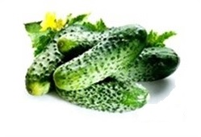  Тыквина  (огурец,дыня,арбуз) | Тыквина  (огурец,дыня,арбуз) | Тыквина  (огурец,дыня,арбуз)
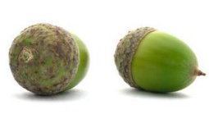  Жёлудь  (дуб, бук) | Жёлудь  (дуб, бук) | Жёлудь  (дуб, бук)

